Les colonnes
Comment créer des colonnes dans un document et les ajuster selon nos besoins, puis retourner au texte normal après avoir terminé d’inclure les termes contenus dans les colonnes.

- Il y a deux façons de créer des colonnes. La première méthode est de lister chaque terme sur les lignes simples comme suit, par exemple une liste d’épicerie que l’on peut trier par la suite en ordre alphabétique :
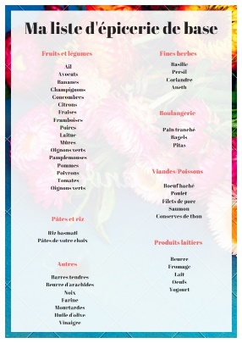

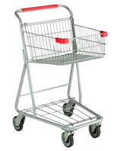
Beurre
Bleuets
Carottes
Échalotes
Lait
Oranges
Pain
Pomme de terre
Steak haché

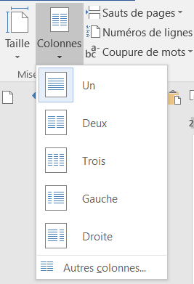
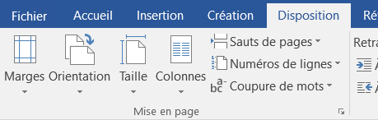
- On sélectionne tous les termes de la liste avec le curseur de la souris. Dans le menu « disposition », le bloc de la mise en page, on sélectionne « Colonnes ».

- On choisit le nombre de colonnes. Pour l’exemple, on prendra deux colonnes. Quand on affiche les marques, on voit que « saut de section (continu) » s’inscrit avant et après la sélection.

Beurre
Bleuets
Carottes
Échalotes
Lait
Oranges
Pain
Pomme de terre
Steak haché

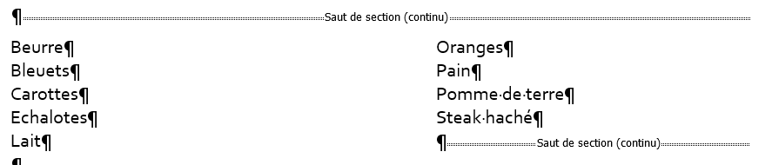

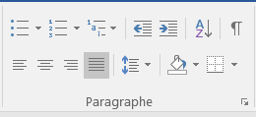
- Pour ajuster les colonnes, par exemple rapprocher vers le centre du document, on sélectionne tous les termes en noircissant. Dans l’échelle du haut, on ajuste en déplaçant les blocs avec le curseur ou on utilise la diminution (ou l’augmentation) du retrait. Si vous placez votre curseur sur les bords des cases grises, une flèche à deux directions apparaît. Vous déplacez sur la gauche ou sur la droite pour redélimiter l’espace de vos colonnes.

- La deuxième méthode est de préparer les colonnes dès le début avant d’inclure les termes. On place le curseur à l’endroit où on veut démarrer l’espace pour les colonnes.
  - On va dans le menu « disposition » / « mise en page » / « colonnes ».
  - On choisit le nombre de colonnes. On débute l’insertion de nos termes à inclure dans les colonnes.
  - Les termes s’afficheront en une seule colonne pendant l’opération.Quand vous avez terminé, allez dans le menu « Disposition » / « sauts de pages » / « sauts de section » (attention 2e section) / « continu ». Cliquer sur continu. Vos colonnes placeront tous vos termes automatiquement. Vous pourrez ensuite continuer d’écrire du texte normalement.
- Vous pouvez également ajouter une puce, une énumération chiffrée ou lettrée à votre liste.
1,2,3… ou a), b), c)…
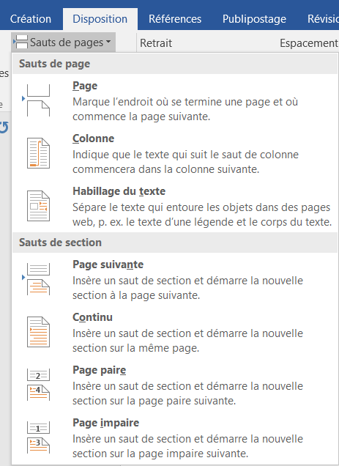
- Si vous placez du texte en colonnes, vous pouvez sélectionner « colonne » dans la première section du menu « sauts de page », dans « Disposition », pour délimiter l’espace dans la page. Lire l’information.


Voir le modèle sur la page suivante.

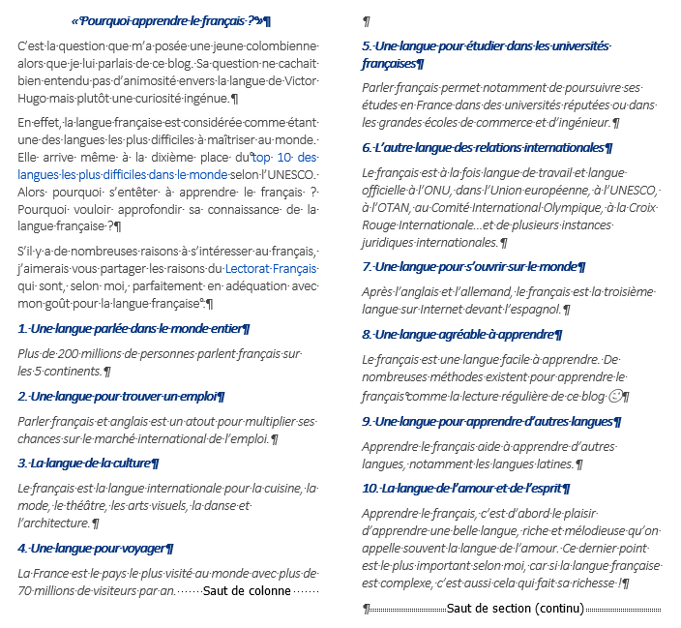
Dans cet exemple, j’ai ajouté un saut de colonne après le point 4, ce qui renvoie le reste du texte dans la colonne de droite. À la fin du texte, on ajoute « continu » du saut de section du menu disposition.

Carole Delisle
Mars 2019

